IT1731 scheda creata il 20 maggio 2026

Descrizione storico-bibliografica
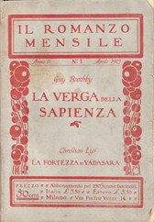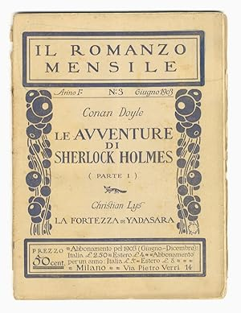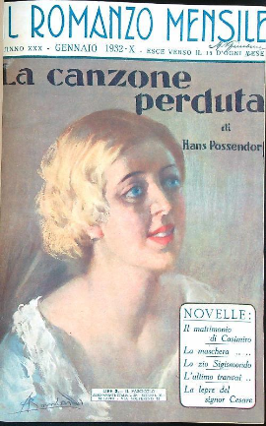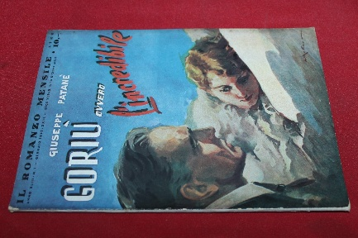

Il *romanzo mensile. - Anno 1, n 1 (aprile 1903)-anno 43, n. 4 (aprile 1945). - Milano : Tip. del Corriere della sera, 1903-1945. – 45 volumi : ill. ; 24 cm. - BNI 1903-2158. - CUB0702159

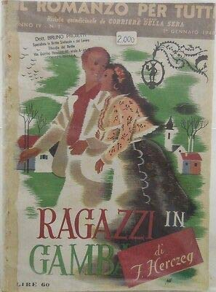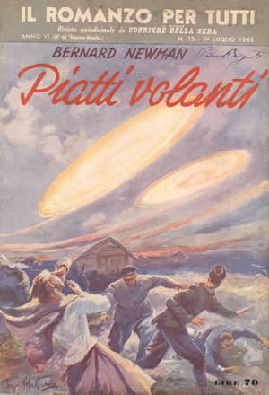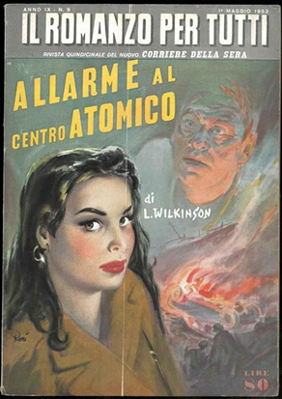
Il *romanzo per tutti : rivista quindicinale del Corriere d'Informazione. - Anno 1, n. 1 (1 agosto 1945)-anno 12, n. 11 (giugno 1956). - Milano : Tip. del Corriere d’informazione, 1945-1956. – 12 volumi : 261 fasc. ; 24 cm. ((Almeno dal 1946 complemento del titolo: rivista quindicinale del nuovo Corriere della sera. - BNI 1946-5120. - CFI0365004
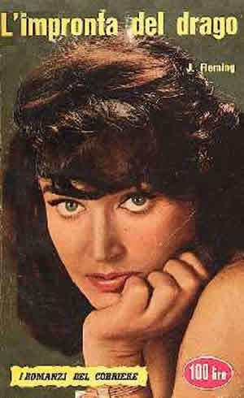
I *romanzi del Corriere : quindicinale del Corriere della sera. - N. 1 (1 luglio 1956)-n. 84 (dicembre 1961). - Milano : Tip. Corriere della sera, 1956-1961. – 84 volumi : ill. ; 24 cm. ((Mensile dal 1958. - BNI 1956-15238. - CFI0441007

Soggetto: Romanzi – Periodici – 1903-1961

Informazioni storico-bibliografiche
Il Romanzo per Tutti (segue "Il Romanzo Mensile" 1903/45), inizia le pubblicazioni nell'agosto del 1945, con periodicità quindicinale. In quell'anno vengono pubblicati 10 numeri.
Prosegue poi regolarmente con 24 numeri l'anno fino al 1955. Nel 1956 (anno XII), cessa le pubblicazioni nel mese di giugno. (in quel mese esce un solo numero, pertanto i fascicoli del 1956 sono in tutto 11). - Cambiando il formato seguirà nella collana " I Romanzi del Corriere"
https://www.genovalibri.it/corriesera/romtut_1.htm.

Nel giugno del 1956 esce l'ultimo numero de "Il Romanzo per Tutti", il 1° luglio inizia le pubblicazioni la nuova collana "I Romanzi del Corriere", quindicinale fino al n. 36 del 15 dicembre 1957, diventa mensile dal N. 1 del 1958, prosegue così regolarmente fino all'ultimo numero, il n. 84 del dicembre 1961.
https://www.genovalibri.it/corriesera/romcorriere.htm.

Note e riferimenti bibliografici
- Il romanzo mensile. Elenco volumi della collana
- Titoli e copertine 1903-1943
- Tutti i titoli 1903-1945
- Tutti i titoli 1903-1961
- Il romanzo per tutti. Elenco volumi della collana
- I romanzi del Corriere. Tutti i titoli
- https://www.lombardiabeniculturali.it/archivi/complessi-archivistici/MIBA01A3FB/.

